**SQL в СУБД Oracle**

SAL CUST

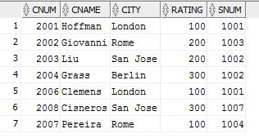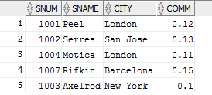

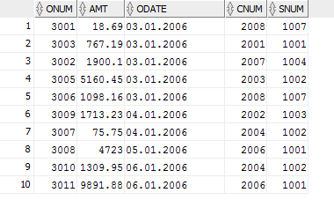ord

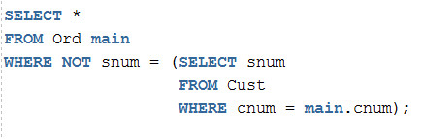

Механизм работы соотнесенных подзапросов

* выбрать строку из таблицы именованной во внешнем запросе. Это будет текущая строка-кандидат;
* выполнить подзапрос. Везде, где встречается псевдоним таблицы из внешнего запроса использовать значения в столбцах строки-кандидата.
* оценить предикат внешнего запроса на основе результатов подзапроса выполняемого в шаге 2. Он определяет, выбирается ли строка-кандидат для вывода;
* повторить процедуру для следующей строки-кандидата таблицы, и так далее пока все строки таблицы не будут проверены.
* EXISTS

Предикат. Берет подзапрос как аргумент и оценивает его как верный, если тот производит любой вывод, или как неверный, если тот не делает этого.

* ANY

Выражение с ANY является верным, если *любое* значение выбранное подзапросом в аргументе удовлетворяет условию в предикате внешнего запроса.

* ALL

Выражение с ALL является верным, если каждое значение выбранное подзапросом в аргументе удовлетворяет условию в предикате внешнего запроса.

* + **Объединение таблиц**
* cross join
* inner join
* outer join
  + left
  + right
  + full

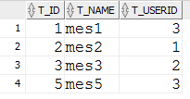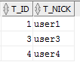 T_USERS T_MESSAGES